**МІНІСТЕРСТВО ОСВІТИ І НАУКИ УКРАЇНИ**

**ДЕРЖАВНИЙ УНІВЕРСИТЕТ ТЕЛЕКОМУНІКАЦІЙ**

**НАВЧАЛЬНО-НАУКОВИЙ ІНСТИТУТ ТЕЛЕКОМУНІКАЦІЙ ТА ІНФОРМАТИЗАЦІЇ**

КАФЕДРА СИСТЕМНОГО АНАЛІЗУ

# ЗАТВЕРДЖУЮ

Завідуючий кафедрою

Шушура О. М.

“ ____ “ ___________ 2017 р

**ЛАБОРАТОРНА РОБОТА № 3**

**МЕТОДИЧНА РОЗРОБКА**

з навчальної дисципліни **<< КОМП’ЮТЕРНА ОБРОБКА ЗОБРАЖЕНЬ ТА МУЛЬТИМЕДІА>>**

Галузь знань 12

Спеціальності ***124 Системний аналіз***

Форма навчання ***денна***

Тема: Запис оптичних дисків за допомогою програми NERO

# Лабораторна робота

# розроблена

Ст. викладач Котомчак О.Ю.

Обговорено на засіданні кафедри

Протокол № __________

“ _____ “ ______________ 2017 року

Київ - 2017

**Навчальні цілі**: Ознайомитись з можливістю запису оптичних дисків програмою NERO

**Виховні цілі:** розкрити можливості мультимедійної програми NERO

Час: ………………………………………………………………………..90 хвил.

**ПЛАН ПРОВЕДЕННЯ ЛАБОРАТОРНОЇ РОБОТИ**

**ТА РОЗРАХУНОК ЧАСУ**

**Введення**

Вступ ………………………………………………..…… 10 - хвилин

Навчальні питання

1. Запис оптичних дисків Windows Media……….........80- хвилин

Заключення

Видача завдання для самостійної роботи…………………10 - хвилин

ЛІТЕРАТУРА:

(рекомендована для студентів)

Основная литература

1. Донцов Д. А., 1000 лучших программ для Windows (+DVD). – СПб.: Питер, 2008. – 544с.: ил.- (Серия «Энциклопедия»).
2. Е.М. Мухин. Эффективный самоучитель. Видеомонтаж на ПК.
3. Левин А. Ш., Самоучитель работы на компьютере. 10-е изд. (+СD). – СПб.: Питер, 2008. – 672с.: ил.
4. Леонтьев В. П., Новейшая энциклопедия персонального компьютера 2008. – М.: ОЛМА-ПРЕСС Образование, 2008 – 896 с.: ил. (Новейшая энциклопедия). ***/Существуют более поздние издания/.***
5. Глушаков С. В., Капитанчук А. В., Вещев Е.В., Кнабе Г. А. Компьютерная графика., 3-е узд., доп. и перераб.- Харьков: Фолио, 2006.-511 с (учебный курс).

Дополнительная литература

1. Владимир Дунаев; Владислав Дунаев. Самоучитель, Графика для офиса. СПб.: Питер. 2009. – 320с.
2. Виталий Леонтьев. Компьютерная академія на дому. 10книг-серия, М.: ОЛМА Медиа Групп, 2007.

**НАВЧАЛЬНО-МАТЕРІАЛЬНЕ ЗАБЕЗПЕЧЕННЯ**

(наочні посібники, схеми, таблиці, ТЗН ,Файл презентації та інше)

Частина1.

Тема: Запис оптичних дисків за допомогою програми NERO

Мета роботи:

1. Навчитися створювати оптичні диски з файлами різних форматів та стандартів.

2. Набути навичок користування програмою NERO.

3. Навчитися створювати обкладинку – буклет для оптичного диску.

ЗАВДАННЯ 1:

1. Ознайомитись з теоретичним матеріалом.
2. Законспектувати основні положення та призначення окремих кнопок меню NERO.
3. Використовуючи нижчезазначену інформацію необхідно послідовно створити CD, DVD диски з адіо, відео та даними.
4. Запис та перезапис дисків зробити з використанням різних стандартів файлових систем.
5. Після створення кінцевого варіанту диску розробити макет обгортки та буклету для свого диску.
6. Виконану роботу показати викладачу.

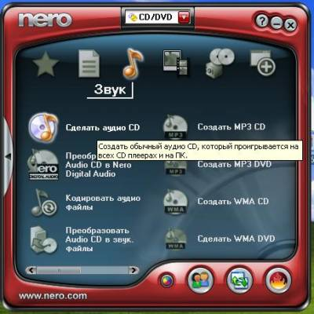

Програма **Nero Burning ROM**, яка володіє багатьма нагородами, служить для запису і копіювання дисків **CD, DVD і Blu-ray** з найвищою якістю і розширеними функціями безпеки.  
Запис довговічних дисків - Ексклюзивний прожиг з використанням **Nero SecurDisc 3.0** забезпечує читабельність дисків навіть при наявності на них подряпин, їх фізичного старіння та зношеності. Запис на декількох дисках - за допомоги **Nero DiscSpan** можна розділити файли великого розміру і записати  їх на кількох дисках. Копіювання аудіо з дисків - без тяжкої праці створюйте списки відтворення або збірки своїх улюблених пісень прямо на комп'ютері. Перевірка поверхні дисків - завдяки можливостям **SecurDisc**, таким як перевірка поверхні дисків, ви зможете не просто пропалювати диски, але і забезпечувати надійність цього запису. Копіювання дисків - копіюйте без особливих зусиль: музику на компакт-диски, а також HD-фільми на диски Blu-ray.  
 **Підтримувані формати носіїв для запису даних:**  
CD-R, CD-RW, DVD ± R, DVD ± RW, DVD-RAM, DVD ± R DL, BD-R, BD-RE, BD-R DL, BD-RE DL, BD-R TL (BDXL) , BD-RE TL (BDXL), BD-R QL (BDXL), BD-RE QL (BDXL).

[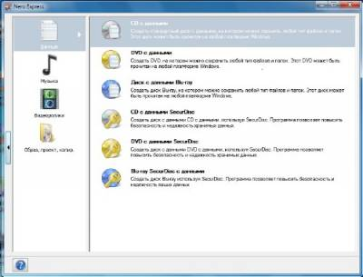](http://fanat4soft.org.ua/_nw/4/67033027.jpeg)

**Підтримувані формати дисків:**  
CD з даними (ISO, UDF, ISO / UDF), DVD з даними (ISO, UDF, ISO / UDF), Blu-ray з даними (ISO, UDF), Диск SecurDisc CD / DVD / Blu-ray, Nero DiscSpan ( UDF) Аудіо компакт-диск, CD змішаного режиму, CD EXTRA, Образ Nero (NRG), Образ CUE (тільки імпорт), Образ ISO, DVD-Video, відео AVCHD ™, Відео BDMV

[](http://fanat4soft.org.ua/_nw/4/67033027.jpeg)

Робота з оптичними дисками.

Процес записування інформації на оптичні диски відрізняється від аналогічних операцій з різними видами магнітних дисків. Тому для створювання та копіювання різних видів компакт-дисків розроблено спеціальне програмне забезпечення, найвідомішим представником якого є набір програм Nero. За допомогою цієї програми можна • зтирати стару інформацію з диска; • записувати диски всіх наявних на сьогодні стандартів, • створювати власні та копіювати наявні диски. До складу комплекту програм Nero входять застосунки, кожного з яких розроблено для виконання певних операцій з оптичними дисками, а застосунок Nero Start Smart, що має зручний, інтуїтивно зрозумілий інтерфейс, поєднує всі програми та інструменти цього комплекту, пропонуючи користувачеві їх спільне меню. У верхній частині вікна Nero Start Smart розміщено кілька тематичних вкладок, на яких згруповано основні дії, запропоновані користувачеві:

• Избранное — ця вкладка забезпечує швидкий та легкий доступ до проектів;

• Даные .— команди цієї вкладки призначено створювати CD та DVD-диски з даними, створювати аудіо CD та копіювати CD та DVD-диски;

• Звук — на цій вкладці згруповані команди для створювання всіх видів музичних дисків; • Фото и Видео — команди цієї вкладки дають змогу записувати відео з цифрової камери, карти відеозахоплення, TV-тюнера та створювати власні фільми та слайд-шоу;

• Сохранить — за допомогою команд цієї вкладки виконують різні операції копіювання (копіювання окремого файлу або всього диска);

• Дополнения — команди цієї вкладки пропонують користувачеві використати додаткові можливості застосунку для керування швидкістю приводу, створювання ярликів дисків та виконання інших додаткових операцій для роботи з оптичними дисками та приводами. Обираємо тип оптичного диска. У верхній частині головного вікна програми розміщено спадний список, з якого треба обрати тип оптичного диска, з яким ви плануєте працювати далі. За замовчуванням вам пропонують перелік операцій, доступних для оптичних дисків усіх видів. *Для створення CD-диска з даними виконайте таку послідовність дій:*

1. У вікні програми Nero Start Smart перейдіть на вкладку Данные та лівою клавішею миші оберіть з переліку операцію Создать CD с данними.

2. Ця дія запустить програму Nero Express, вивівши на екран її вікно формування вмісту створюваного диска. Натиснувши кнопку Добавить, пройдіть шлях до файлів, які потрібно розмістити на створюваному диску. Обравши потрібний для додавання файл, натисніть кнопку Добавить. Аналогічно додайте всі файли, які потрібно помістити на ство¬рюваному диску. Натисніть кнопку Закрить, закінчивши виконання цього етапу.

3. Якщо ви додали файл для розміщення на диску помилко¬во, його можна видалити, обравши назву цього файлу в лівій частині вікна та натиснувши кнопку Удалить.

4. Якщо ви бажаєте розмістити файли на створюваному диску в папках, створіть їх, натискаючи кнопку Добавить та вводячи назви відповідних папок. Ви можете перемістити або скопіювати файли, обрані для додавання на диск, у відповідні папки так, як ви виконували би ці дії під час роботи з об'єктами операційної системи.

5. У нижній частині поточного вікна розміщено спеціальну лінійку, на якій відображено ємність диска та обсяг інформації, підготованої для розміщення на ньому (це відображено зеленою смугою певної довжини). Слідкуйте, щоб обсяг підготованої інформації не перевищував ємність диска.

6. Підготувавши дані для розміщення на диску, натисніть кнопку Далее.

7. У вікні, що з'явилося на екрані, уведіть назву ство¬рюваного диска і за потреби змініть пристрій, у якому ви записуєте диск. У числовому полі зі стрілками Число копий введіть кількість копій диска. Якщо бажаєте перевірити дані після записування їх на диск, установіть прапорець Проверить данные после записи на диск. Щоб дозволити додавати файли на цей диск, установіть прапорець Разрешить добавление файлов.

8. Натисніть кнопку Запись, розмістіть диск у приводі та почніть операцію записування даних на диск.

9. У процесі записування у вікні буде наведено звіт про виконання кожного етапу записування. Для створення DVD-диска з даними виконайте аналогічні операції, обравши команду Создать DVD с данными на вкладці Данные програми Nero Start Smart.

*Для копіювання CD-дисків виконайте таку послідовність дій:*

1. У вікні програми Nero Start Smart перейдіть на вкладку Данные або Сохранить та лівою клавішею миші оберіть у переліку операцію Копировать CD.

2. У вікні програми NeroExpress, що з'явилося на екра¬ні, оберіть привід-джерело (у цей привід поставте диск, з якого ви створюватимете копію) та привід-приймач (у цьому приводі буде створено копію). Привід-джерело та привід-приймач можуть бути одним приводом. У відповідних спадних списках оберіть ім'я цих приводів.

3. Зі списку Скорость записи оберіть швидкість, а в числовому полі зі стрілками Число копій призначте кількість створюваних копій диска. За потреби перевірити скопійовані дані встановіть прапорець Проверить данние после записи на диск.

4. Натисніть кнопку Копирование, розміщену в нижній частині вікна, щоб розпочати процес копіювання. У вікні, що з'явилося при цьому на екрані, переглядайте звіт про виконання операцій копіювання даних.

5. Коли образ диска-джерела буде створено, на екрані з'явиться повідомлення про те, що в привід треба вставити чистий диск. Виконайте цю дію, і програма продовжить процес копіювання. Звіт про продовження виконання всіх операцій ви можете переглядати в поточному вікні.

6. Закінчіть процес копіювання, натиснувши кнопку ОК. Копіювання DVD-диска виконують повністю аналогічно (треба лише обрати команду Копировать DVD).

**Копіювання дисків і запис з файлу образу**

За допомогою Nero Express ви можете скопіювати компакт-диск, а також зберегти його образ на жорсткому диску з тим, аби записати надалі на інший компакт-диск.

Вибравши в меню команду Копір, всього диска, ви перейдете до налаштування копіювання. У верхньому списку потрібно вибрати пристрій, з якого буде вироблено копіювання. Пристрій, на який планується вести запис, вибирається в другому списку. Якщо у вас всього один дисковод, слід вибрати в обох списках один і той же пристрій. Ви можете вибрати як пристрій для копіювання image Recorder, тоді копія диска буде записана в його образ на жорсткому диску вашого комп'ютера. Натискує кнопку Запис (Burn), ви запустите копіювання. Якщо як пристрій запису вибраний Image Recorder, з'явиться стандартний діалог збереження файлу, в якому вам потрібно вказати теку і файл для створюваного образу диска. Якщо ви використовуєте для копіювання один і той же пристрій, після читання інформації приймальний лоток буде відкритий, і на екрані з'явиться діалог, що пропонує вам вставити чистий диск для запису копії. Після того, як ви встановите потрібний диск, копіювання буде продовжено.

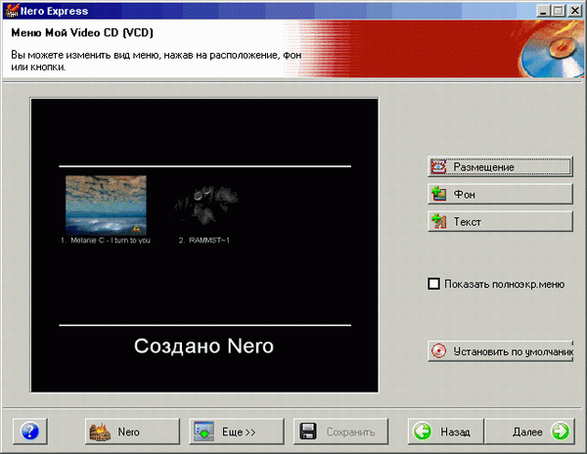

Мал. 1 Налаштування копіювання

Якщо ви створили образ диска, надалі ви можете записати його на компакт-диск. Для цього виберіть команду меню Образ диска або сохран. проект (Disk image or saved project), і на екрані з'явиться стандартний діалог вибору файлу. Виберіть файл з образом диска, і ви перейдете до діалогу налаштування копіювання. Вибравши пристрій для запису і задавши його швидкість, натискуйте кнопку Запис (Burn), аби записати образ диска на компакт-диск.

До речі, якщо під час роботи над будь-яким проектом ви натискуватимете кнопку Зберегти (Save)розташовану в нижній частині вікна програми, ваш проект буде збережений у вказаному вами місці. Пізніше ви можете вибрати в меню команду Образ диска або сохран. проект (Disk image or saved project) і відкрити збережений проект. При цьому ви продовжите роботу над проектом з того місця, на якому урвалися минулого разу.

При роботі з DDCD або DVD ви також можете скопіювати цілком диск, записати його образ на жорсткий диск і відновити диск з файлу образу. Всі ці дії нічим не відрізняються від аналогічних дій з CD, тільки що розглянутих нами.

На закінчення ще раз відзначимо, що програми Nero Burning Rom і Nero Express фактично є однією програмою з різними призначеними для користувача інтерфейсами. Програма Nero Express дозволяє швидше виконувати всі дії, і в більшості випадків краще користуватися саме нею. Якщо ж вам потрібно виконати додаткові нестандартні налаштування, зручніше працювати з Nero Burning Rom. У будь-якому випадку, модулі, що відповідають за запис CD або DVD, використовуються одні і ті ж, так що на якість запису використання тієї або іншої програми ніяк не впливає.

**Частина 2.**

Тема: Створення обкладинки – буклету для оптичного диску.

Мета:  
*Навчальна мета:* Засвоїти  практичні навички в роботі з Microsoft Office Publisher при створенні не стандартної публікації.

Завдання.

1. Відкрийте Microsoft Office Publisher.
2. Вибрати відповідний макет первинної заготовки – 120 *130 мм.
3. Створити обкладинку буклет для оптичного диску вибраного формату.
4. Виконану роботу показати викладачу.

**ПОСЛІДОВНІСТЬ ВИКОНАННЯ.**

1. Відкрийте Microsoft Office Publisher:

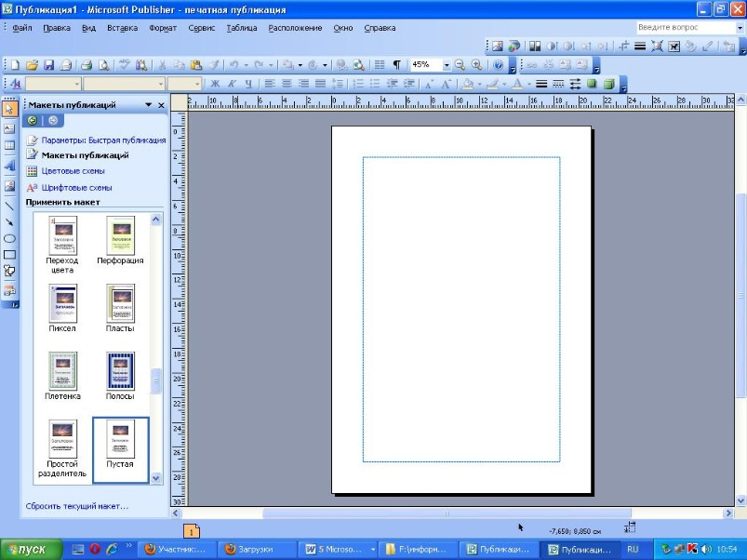

Для Publisher 16

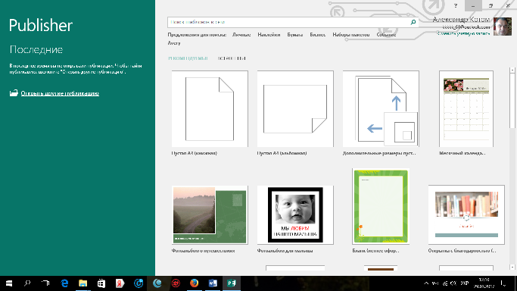

2. Виберіть у розділі публікації відповідний підрозділ (для розмірів 120*130 мм)

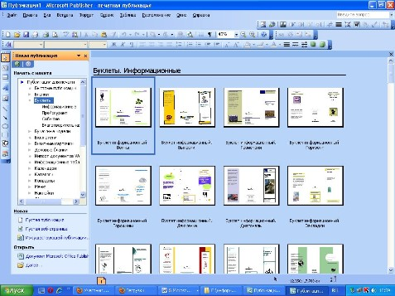

Для Publisher 16

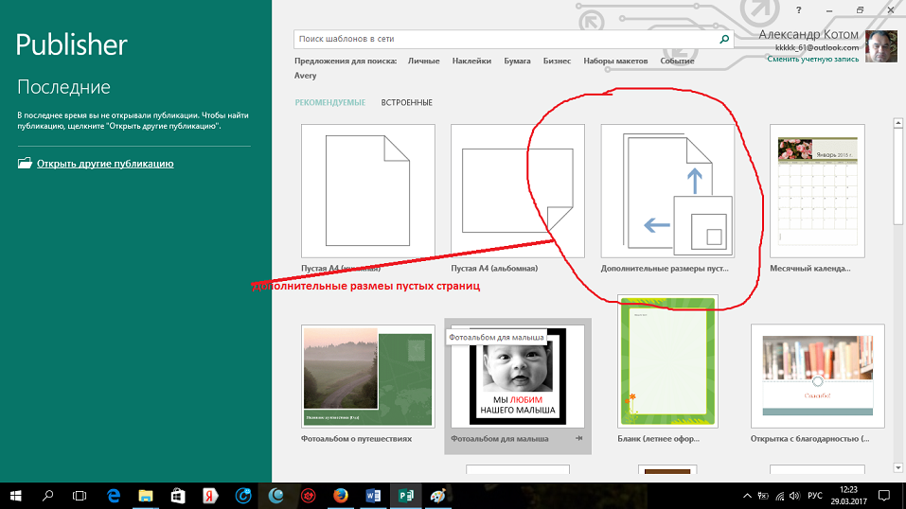

Потім вибрати пункт «Создать новый размер»

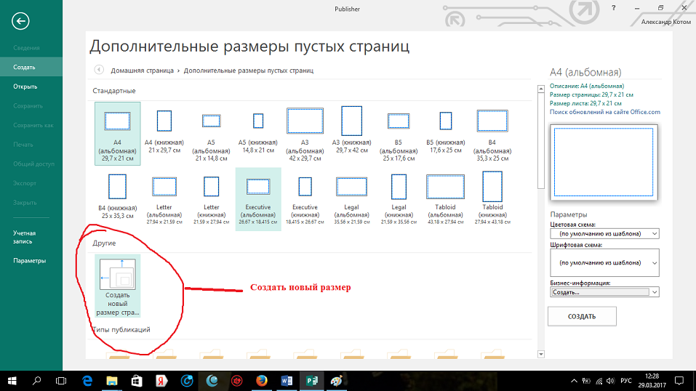

3.Виберіть у макетах публікацій відповідний

Використовуючи колірні схеми, виберіть вподобаний колір оформлення:

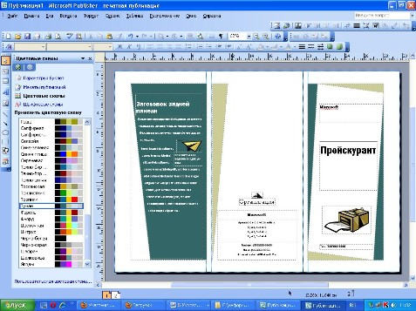

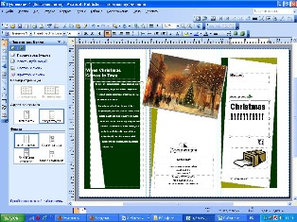

4. Введіть всю потрібну інформацію і вставте зображення, якщо це необхідно і буклет готовий:

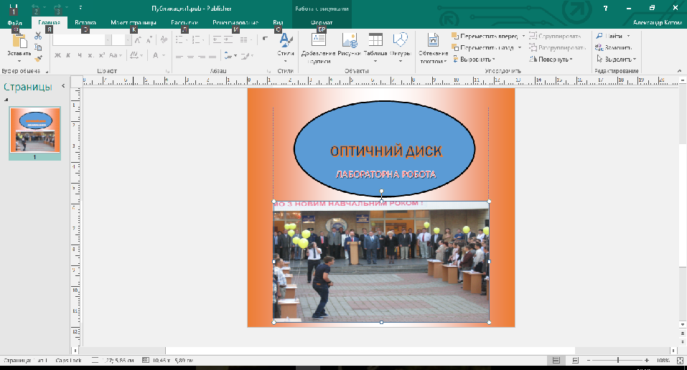

1. Виконану роботу покажіть викладачу